L'ACTU
QUESTIONS & ANALYSE

Questions d'intro
- - Tu vas souvent au cinéma ? Quel est ton genre préféré ?
...........................................................................................................................................................
...........................................................................................................................................................
- - Que sais-tu du Festival de Cannes ? Quels mots et personnes y associes-tu ?
...........................................................................................................................................................
...........................................................................................................................................................
3. Connais-tu le nom des frères belges qui ont gagné à deux reprises La Palme d’or à Cannes ?
...........................................................................................................................................................

Lis les infos à la page suivante et réponds aux questions.
- - Dans quel esprit a été créé le Festival de Cannes ?
...........................................................................................................................................................
...........................................................................................................................................................
- - Explique que le Festival de Cannes a connu des débuts difficiles.
...........................................................................................................................................................
...........................................................................................................................................................
- - Quel est l’objectif du Festival de Cannes ? En quoi est-il différent des Oscars ?
...........................................................................................................................................................
...........................................................................................................................................................
...........................................................................................................................................................
- - Visite le site officiel du Festival de Cannes et parcours la sélection de films de la 77e édition. Note ici le titre de deux films que tu aimerais voir en expliquant brièvement pourquoi.
...........................................................................................................................................................
...........................................................................................................................................................
...........................................................................................................................................................
...........................................................................................................................................................
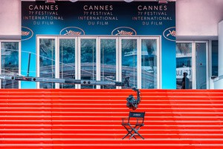

ACTU - 6 - 12 mai 2024

Le Festival de Cannes

Quelques mots sur l’histoire ...
Le Festival de Cannes est né en 1939 afin de proposer un festival du cinéma libre, sans pression ni contrainte. En effet, jusqu’à cette date, le seul festival du cinéma au monde était la Mostra de Venise qui en 1938 avait récompensé un documentaire de propagande nazie sous la pression d’Hitler.
Pour que ce nouveau festival soit un succès, les organisateurs devaient impérativement trouver un cadre aussi prestigieux que Venise. Plusieurs villes sont alors explorées, mais c’est finalement Cannes, la perle de l’azur, qui est choisie pour organiser l’évènement.
Le premier Festival de Cannes doit initialement se tenir du 1er au 20 septembre 1939 dans la salle du Casino municipal sous la présidence d’honneur de Louis Lumière, père du cinématographe. Pourtant, le festival de 1939 n’aura pas lieu. En effet, le 23 août, le monde apprend avec stupéfaction la nouvelle du pacte germano-soviétique et la plupart des touristes quittent Cannes. Ensuite viendra la guerre et ce ne sera finalement qu’en 1946 que la toute première édition du Festival de Cannes s’ouvrira. Cette première édition sera un succès et marque le début d’une riche et longue histoire. On peut y rencontrer les plus grands noms du cinéma de l’époque, parmi lesquels Roberto Rossellini, Walt Disney, Billy Wilder, George Cukor, David Lean, Jean Renoir…

Dans l’extrait du règlement du Festival de Cannes, on peut lire: “ Le but du Festival est d’encourager le développement de l’art cinématographique sous toutes ses formes et créer et maintenir un esprit de collaboration entre tous les pays producteurs de films.”

La mission du Festival aujourd’hui
La tradition cannoise consiste à honorer les cinéastes confirmés et à faire connaitre de nouveaux noms du cinéma mondial. Le but est de présenter des découvertes aux côtés de films plus grand public.

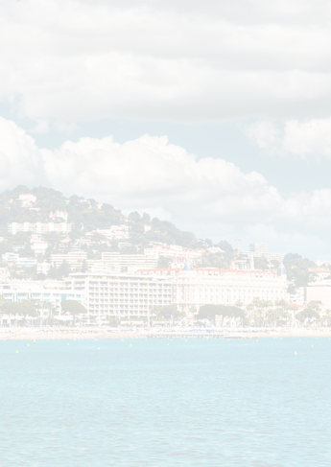
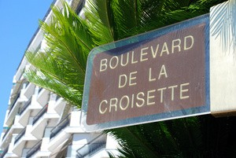
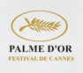
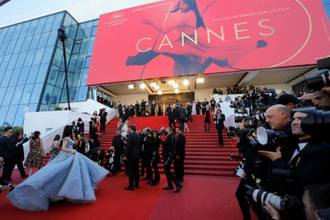

Les prix décernés
La Palme d’or: c'est le prix le plus prestigieux du Festival, le meilleur film de la compétition.
Le Grand prix: c’est le second prix le plus prestigieux du Festival, généralement attribué à un film plus accessible.
Les Prix d’interprétation masculine et féminine: c’est le prix du meilleur acteur et de la meilleure actrice.
Le Prix de la mise en scène: c’est le prix qui récompense le meilleur réalisateur.
Le Prix du scénario: c’est le prix qui récompense le meilleur scénariste.

La 77e édition se tiendra du 14 au 25 mai 2024 et sera présidée par Greta Gerwig (Jury des longs métrages) et Xavier Dolan (Jury d’Un Certain Regard).

Source : www.festival-cannes.com

ACTU - 6 - 12 mail 2024

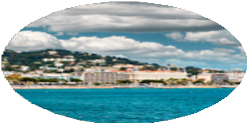
VIDÉO

La Croisette réinvente sa légende : renaissance du boulevard mythique de Cannes
( CannesWebTV)

Le Festival de Cannes est connu pour ses films, mais également pour son boulevard mythique, La Croisette, où défilent chaque année des stars internationales. Dans cette vidéo, on explique les travaux prévus pour rénover la fameuse promenade cannoise.

- - Quels aspects de La Croisette vont être améliorés ?
...........................................................................................................................................................
...........................................................................................................................................................
- - Quel système plus écologique prévoit-on pour chauffer et climatiser les bâtiments situés sur le boulevard ?
...........................................................................................................................................................
...........................................................................................................................................................
- - La dernière rénovation de La Croisette date déjà de 1963. Quels aspects visuels de la promenade doivent absolument être modernisés ?
...........................................................................................................................................................
...........................................................................................................................................................
- - Note quelques idées concrètes qui seront bientôt réalisées sur La Croisette ?
...........................................................................................................................................................
...........................................................................................................................................................
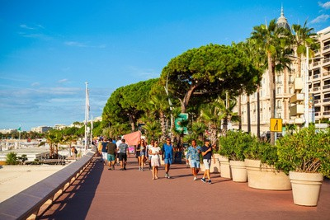

La Mairie de Cannes a mis en place un réseau de trois webcams et de deux stations météo en temps réel à destination des usagers de la mer.
Envie de voir le temps qu’il fait à Cannes ? Clique ici !

ACTU - 6 - 12 mai 2024

